МТСШ
&
Газета учащихся старших классов Мари-Турекской средней общеобразовательной полной школы

№ 4 (004)
18 мая 2005 года

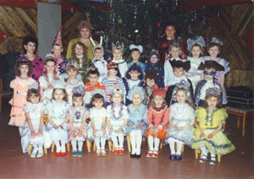
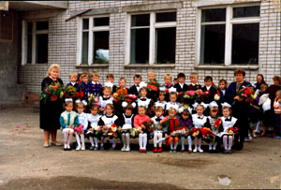
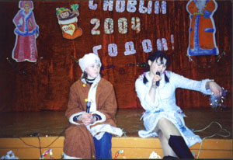
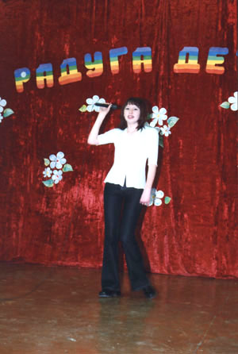
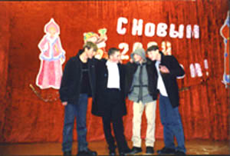
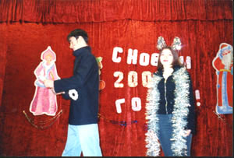
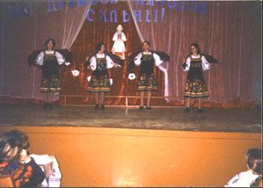
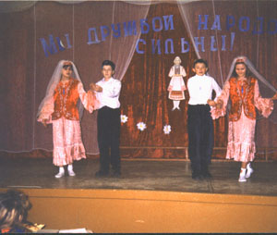
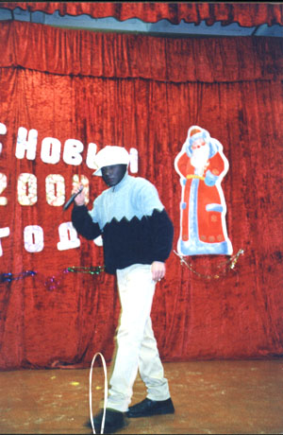
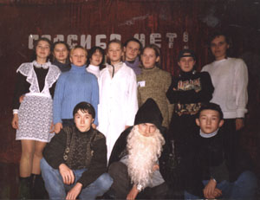
В добрый путь, выпускники!
«Школьные годы чудесные, как они быстро летят…»,- знаменитые слова из песни, которые каждый из выпускников унесёт с собой в ту неизвестную страну взрослой жизни.
Что их ждёт? Никто не знает, но для начала им необходимо пройти несколько шагов, которые определят их будущее. А начнутся они с экзаменов - нелёгкий, тернистый путь.
Кто бы мог подумать, что тем, когда-то ещё совсем маленьким, глупым и забавным девчонкам и мальчишкам придётся в последний раз стоять на школьной линейке и слушать последний звонок…Милые, крошечные создания входили в большой и светлый класс и вслушивались в каждое слово своей учительницы, которая за 11 лет стала им родной. Они смотрели снизу вверх на своих старшеклассников и брали с них пример, теперь этот пример берут с них,
На сегодняшний день, дорогие выпускники, вы являетесь высотой к которой стремится каждый из нас. Вы многое внесли в жизнь школы и за эти годы стали её составляющим. И даже тогда, когда каждый из вас пойдёт своей дорогой вас будет связывать родная Мари - Турекская средняя школа! Её двери всегда открыты для вас, её учителя всегда примут и поддержат вас. Мы же ученики 10-х классов, постараемся не подвести вас и продолжить начатое дело.
Не забывайте, дорогие одиннадцатиклассники, расставаясь со школой не прощайтесь навсегда, ведь вы ещё увидитесь! Сохраните навечно в памяти все счастливые дни и мгновения, которые вы провели в ней. Мы верим в вас! Удачи на экзаменах и хороших баллов.
Ни пуха, ни пера!

Ушнурцева Катя

ЕГЭ: эксперимент продолжается
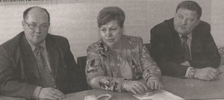
В этом году в Марий Эл государственный экзамен будут сдавать 7780 выпускников. Эксперимент проводится уже не первый год, и хотя учащиеся, педагоги уже начинают привыкать к новой системе, вопросы остаются. На них и отвечали министр образования Галина Николаевна Швецова, председатель Государственного комитета по профессиональному образованию Василий Семёнович Ушаков и заместитель министра образования Александр Михайлович Новосёлов.
Скажите, долго ли ещё продлится эксперимент по ЕГЭ?
Эксперимент продлён до 2008 года.
Будет ли школьникам предоставляться возможность выбора: сдавать «обычный» экзамен или ЕГЭ?
Если субъект Федерации участвует в эксперименте по ЕГЭ, то зачитываются только его результаты.
До сих пор многие считают, что нельзя при помощи ЕГЭ по-настоящему проверить знания учеников. Хотелось бы знать ваше мнение на этот счёт.
Чем легче формализовать требования к содержанию предмета, тем проще его оценивать по технологии ЕГЭ. Точнее всех оцениваются математика, русский язык. Чем ближе к гуманитарным предметам, тем точность меньше.
Долго ли хранятся экзаменационные работы?
В течение года, на следующий сдавать экзамен нужно заново.
В каких случаях могут удалить с ЕГЭ?
В случае нарушения инструкции по выполнению работы, которая находится в индивидуальном пакете каждого вместе с заданиями. Например, ученик достал шпаргалку, пользуется программируемым калькулятором, сотовым телефоном. Если вдруг понадобилось выйти – работу с собой брать нельзя.
А если всё-таки удалят? Что дальше?
Факт удаления записывается в протокол, который представляется в экзаменационную комиссию. Это означает, что ученик «провалил» экзамен. Аттестат о среднем образовании и свидетельство о сдаче ЕГЭ он попросту не получит. Будет сдавать экзамен на следующий год. К счастью, таких случаев у нас не было.
Скажите, можно поступать в разные медицинские вузы одновременно?
Можно, но только в те, где принимают результаты ЕГЭ, поскольку не все медицинские вузы включились в эту схему.
Когда «обесценят» школьные медали?
Точнее будет сказать, что медалисты потеряют свои льготы при поступлении в вузы. А медали останутся – как результат упорного труда и успешной учёбы школьника. Вопрос о снятии льгот хотели рассмотреть уже в этом году, но в связи с реорганизацией Министерства образования и науки РФ отложили. Дело это не простое: нужно вносить поправки в Закон об образовании и в ряд нормативных документов. Кроме того, общественность не хочет расставаться с льготами.
Правда ли, что задания по ЕГЭ с каждым годом становятся всё сложнее и сложнее?
Все контрольно-измерительные материалы по каждому предмету составляются так, чтобы средний балл по России был 50. Если посмотреть результаты пол стране, можно увидеть, где разработчики угадали, а где промахнулись. Сложность заданий регулируется. Но дело в том, что наука разрывается, постепенно усложняется школьная программа, вместе с этим повышается уровень требований. Образовательный процесс не может застыть на месте. Тем не менее часть заданий, это «А» и «В», остаются в рамках школьного стандарта.
А время, отведённое на выполнение заданий, сокращается?
Оно меняется вместе со сложностью заданий, с их количеством. Уменьшается или увеличивается – по-разному бывает. Каждый год выстраивается свой перечень работ. Например, в задании «С» в прошлом году было семь, а в этом – шесть задач или наоборот. В этом году отводится 147 минут для иностранного языка, в 2004-м было 112. Всё идёт от желания правильно составить Задания. Технология совершенствуется – это же эксперимент.
Бывает, что задание можно решить по-разному, а ответ будет тот же ,но балл-то снижают. Как быть в этом случае?
В центре тестирования РФ находится экспертная комиссия. Все замечания, выявленные в ходе экзамена, заносятся в протокол и пересылаются в эту комиссию. Она их рассматривает. Особенно по предметам гуманитарным. Задуманный разработчиками ответ может быть один, а ученик находит синоним. Тогда неучтённый разработчиками, но верный по смыслу ответ заносится в базу данных по всей РФ. Баллы пересчитывают в пользу ученика.
На апелляцию приходит очень много народа. Люди несколько часов стоят в очередях. Почему так происходит?
Выпускники приходят по разным причинам. Кто-то не верит в то, что компьютер считает правильно. И если может быть одна ошибка на миллион, значит, она у него. Приходят и выясняют, что по части «А» и «В» апелляции не проводится, но по запросам мы находим электронный вариант, и школьнику предоставляется распечатка того, как он выполнил задание. Другие приходят, поскольку они видят, что результат – близкий к границе: или 2 тысячи платить, или 7 – разница большая. Поэтому они бьются отчаянно, пытаясь получить дополнительные баллы. Но сделать это очень сложно. Дело в том, что работы проверяются 2 раза независимыми экспертами. Если между ними есть расхождения в один балл и больше, назначается третий эксперт. Шансы на то, что пройдёт ошибка, практически нет. Многие забывают, что апелляция – это не повышение, а изменение количества баллов. Могут и понизить. Например, в том случае, если комиссия при беседе с учеником выясняет, что действительно ошиблась, поставив слишком высокий балл.
Будут ли объединять марийские вузы? Куда мы будем поступать?
Объединение будет. Когда? Как успеем сделать документы: вопрос находится в стадии решения. Речь идёт о двух университетских комплексах, в которые войдут и вузы, и техникумы, и профучилища.
Почему с каждым годом ЕГЭ проводят всё раньше и раньше?
Чтобы все экзамены закончились до того, как начнутся выпускные вечера. Многие, не дожидаясь их окончания, устраивают праздник, интерес к подготовке снижается. Кроме того, проведение ЕГЭ – достаточно трудоёмкое дело. Да и в московские вузы приём начинается, как правило, раньше.
Пожелаем выпускникам удачи на экзаменах, их родителям – спокойствия и терпения, а преподавателям, особенно проверяющим задания, - внимательности и объективности. Ну, ни пуха, ни пера!

Советы психолога
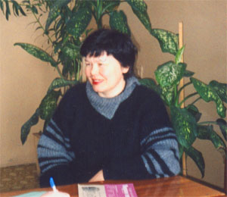
Итак, если в течение всей школьной жизни, вы серьёзно относились к учёбе и всё же основные знания по сдаваемым предметам у вас есть, при сдаче экзаменов нужно учитывать следующее:
- Вечером перед экзаменом необходимо отвлечься, отдохнуть от умственного труда ( например, прогуляться или поиграть на свежем воздухе). Можно посмотреть какую-нибудь развлекательную передачу ( концерт, комедию), но лечь вовремя, чтобы хорошо выспаться.
- Утром перед экзаменом необходимо хорошо позавтракать, а лучше – для тонуса – чай со свежей заваркой с чем - то сладким. Возможно, кусочек любимого торта повысит вам настроение.
- Затем( ещё дома ) необходимо пролистать уже хорошо знакомые материалы по сдаваемому предмету, что нужно не только для того, чтобы вспомнить материал, но и для психологической поддержки самого себя – вот сколько я знаю!
- Кроме того, необходимо в школу захватить с собой и конспекты, и рабочие тетради, необходимые учебники и справочники – вдруг что – то нужно будет повторить.
- Благодаря их наличию, не тратя времени впустую и никого не отвлекая, сами найти ответы на появившиеся вопросы.
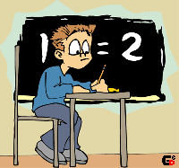
- На экзамен рекомендуется приходить чуть раньше, чем обычно, хотя бы за 15 минут до его начала. Это необходимо для того, чтобы снизить уровень психологического давления новой ситуации, новой обстановки. ( даже желательно накануне посмотреть класс, аудиторию, где вы будете сдавать экзамен).
- Получив экзаменационный материал с заданиями, бегло просмотрите их. Постарайтесь понять смысл заданий (что необходимо делать?); определите, как их выполнить; выберите наиболее правильный ответ задания. Если есть сомнения, ещё раз внимательно прочитайте задание. Каждое действия задач, каждый этап выполнения упражнений необходимо сразу же проверять. Будьте внимательны при заполнении бланков. Если вы что-то всё же не поняли, спрашивайте, не перебивая организаторов экзамена.
- Следите по часам за временем, отведённым на экзамен, что необходимо для того, чтобы правильно рассчитать время не только на выполнение заданий, но и на оформление бланков. Помните: на ЕГЭ время ограничено и необходим более быстрый темп работы, чем на уроке, времени «на раскачку» нет.
- Не теряйте времени, если какое-то задание не получается или не знаете ответа на него, переходите к следующему.
- Рекомендуется сначала на черновике решать более лёгкие для вас задания, постоянно переходя к более трудным. Это помогает легче войти в «рабочую форму».
- А чтобы быть в тонусе в течение всего экзамена, помните о своей конечной цели и о желаемом результате (например: набрать как можно более высокий балл и благополучно поступить в соответствующий вуз. Не это ли ваша цель?).
- Постоянно подбадривайте себя: «У меня всё получится!».
- Если остаётся лишнее время, не торопитесь уходить с экзамена, потратьте это время на проверку.
При соблюдении этих условий, уверена, будет успех! Ни пуха, ни пера вам, выпускники! Удачи и успехов!
Петрова С.И., психолог школы.
Чего хотят выпускники?

Большинство нынешних выпускников нашей школы намерены остаться в Марий Эл, и лишь четверть из них –покинуть пределы республики. Такие ответы были получены в результате проведённого опроса выпускников 11-ых классов МТСШ. В ходе анкетирования были заданы и другие вопросы.
Нами было опрошено 64 ученика, и результаты были следующие:
Не хочу жениться…
Все нынешние выпускники(100%) намерены продолжить учёбу дальше. Причём 12% опрошенных собираются поступать в техникумы и колледжи, и 88% - в вузы. Какие?
Университеты – наши!
Лидируют марийские вузы: МарГТУ выбрали более 43% опрошенных, МарГУ – 23%, МГПИ – 12%, кооперативный техникум или аграрный колледж – 6%. Остальные выпускники, примерно 16%, ещё не определились или выбрали вузы за пределами республики.
Я бы в менеджеры пошёл:
В рейтинге наиболее популярных профессий в этом году стоят следующие специальности: экономист, учитель, менеджер, инженер. Далее следуют профессии врача, программиста, юриста. Менее популярны – переводчик, психолог, теплоэнергетик, бухгалтер, электромонтёр, военный.
Главное качество – профессионализм.
На вопрос о самых важных рабочих качествах ответы выпускников распределились так: в первую очередь потребуются интерес к работе, профессионализм, трудолюбие. На втором месте – целеустремленность. И на третьем – ответственность, ум и коммуникабельность.
Сначала – деньги!
За профессионализм, безусловно, надо платить. Так что от своих будущих работодателей выпускники ждут в первую очередь высокую заработную плату. Во-вторых, по их мнению, работа должна быть интересной и востребованной. И, в-третьих, престижной.

Умный, трудолюбивый, целеустремлённый, компетентный, смекалистый – таков получается портрет будущего молодого специалиста. Радует и то, что нынешнее подрастающее поколение желает работать головой. Вот только кто – руками?
Выпускников опрашивали Кашафова Г., Кузнецова А.

Дело было вечером
Каждая форма обучения имеет свои плюсы и минусы.
Высшее образование можно получить разными путями. Традиционные варианты-дневное или заочное отделения вузов. Менее распространённые-дистанционное образование и экстернат.
Как правило, вчерашние школьники выбирают дневное отделение вуза.
Преимущества:
- Концентрация исключительно на учебном процессе даёт возможность получить больший объём знаний. Количество занятий в аудитории - не меньше 27часов в неделю.
- Непосредственное общение с профессорами - источник самой свежей информации.
- Водоворот бурной студенческой жизни.
- Вторая половина дня свободна для личных дел или подработок.
- Стипендию платят-пустячок, а приятно!
Проблемы:
- Огромная нагрузка. Невозможно усвоить материал без дополнительных занятий дома и в библиотеке.
- Проблематично совмещать учёбу с приличной работой. И совершенно необходимо для того, чтобы нормально устроиться после получения диплома.
- Требование к студентам и контроль со стороны учебной части-ого-ого!
- Поступить на бюджетное отделение сложно-высокий конкурс. На платное отделение-дорого.
Заочная форма обучения считается самой доступной. Её чаще всего выбирают те, кто не может или не хочет покидать родные пенаты.
Преимущества:
- Учебные планы формируются на основании государственного образовательного стандарта. То есть, меньше, чем положено, в твою голову не запихнут.
- Можно спокойно работать: не нужно каждый день бегать на занятия.
- Поступить легко, стоимость обучения на платных отделениях самая низкая, преподаватели относятся лояльно.
- Не обязательно разрываться на части, чтобы всё успеть. Качество образования почти целиком на твоей совести-как потопаешь, так и полопаешь.
- Твой диплом будет не только отоварен знаниями, но и поддержан опытом работы.
Проблемы:
- Учиться приходиться на год, а то и на два дольше, чем на очном отделении.
- Иногородним перед каждой сессией устраивают специальную учебную неделю, чтобы они могли послушать лекции и пообщаться с преподавателями.
- Хотя конкурс ниже, требования к абитуриентам такие же, как везде.
- Нет постоянного контакта с преподавателями. Без объяснения информация усваивается хуже.

- По некоторым специальностям получить высшее образование в заочной форме нельзя: требуется большое количество практических занятий.
- Одни работодатели с предупреждением относятся к диплому заочного отделения. Другие, напротив, уверены, что заочник великий труженик. Тут уж как повезёт…
Экстернат. Особо независимые личности могут попробовать учиться экстерном. То есть, поступить в вуз, но знаниями овладевать самостоятельно, встречаясь с преподавателями лишь на зачётах и экзаменах. Ты получаешь на руки студенческий билет, зачетку и кучу учебно-методических материалов. А дальше – свободное плавание.
Преимущества.
В институт можно не ходить. Никто над тобой не висит. Твоя задача – пройти текущую и итоговую аттестации. Первая складывается из представления в вуз контрольных и курсовых работ, проектов, рефератов и т. п., сдачи экзаменов и зачётов. Вторая включает защиту диплома и госэкзамены.
Проблемы.
- Закон не разрешает получать экстерном ряд специальностей.
- В углу зачётки ставится пометка: «экстернат», которая может помешать твоему трудоустройству во время обучения. По этой же причине сложнее найти место выпускнику. Ну не любят наши начальники ничего, выходящие за привычные рамки их представлений!
Дистанционное обучение. От заочной формы дистанционное обучение отличается активным использованием компьютерных технологий -–электронной почты, интернета и т.п.
Преимущества.
- Возможность усваивать программу в своём ритме.
- Интересно! Ты не просто считываешь с монитора учебники, но и общаешься в режиме он-лайн со своими виртуальными сокурсниками и преподавателем- наставником. Очень оживляют процесс учёбы, деловые игры, дискуссии и прочее.
- Стоимость обучения невысокая.
Проблемы.
- В чистом виде эту форму обучения практикуют лишь специальные центры дистанционного образования. В наших вузах больше распространён гибрид заочного и дистанционного обучения. На сессию всё равно придётся ползти в университет.
- Дистанционное образование действует исключительно на платной основе. А также требует определённой материально- технической базы – приличного компьютера с модемом.
Экзамен сдавайся


1. Ты начинаешь готовиться…
а) за неделю
б) в последнюю ночь
в) за месяц
г) дня за два
2. И как эта подготовка проходит? Ты…
а) покупаешь один единственный учебник
б) учишь несколько билетов и надеешься, что попадётся один из них
в) набираешь в библиотеке большую-пребольшую стопку книг и штудируешь их от корки до корки
г) звонишь знакомому, который знает нужный предмет, чтобы он тебя проконсультировал
3. В это время на твоём столе…
а) царит идеальный порядок, дабы ничто тебя не отвлекало
б) можно найти что угодно, только не учебники
в) всё завалено нужными книгами
г) вперемешку валяются учебники, журналы, детективы
4. Ты будешь писать шпаргалки?
а) «Может быть, но вряд ли ими воспользуюсь:пока пишу их , автоматически всё запомню»
б) «Нет, мне лень»
в) «Не буду: вдруг поймают?»
г) «На них только и надеюсь!»
5. Вечером перед экзаменом ты…
а) Пораньше ложишься спать
б) Идёшь на дискотеку с друзьями, чтобы развеяться
в) Допоздна учишь дату Полтавской битвы
г) одновременно пишешь «шпоры» и смотришь телевизор
6. На экзамен ты наденешь…
а) «счастливую» вещь
б) джинсы и модную рубашку
в) строгий классический костюм
г) что-нибудь серенькое и незаметное, чтобы легче было списать
7.Ты говоришь себе…
а) У меня всё получится!
Б) После сдачи надо будет отметить это событие!
В) Только бы мне повезло!
Г) наверняка это будет провал!
8. Ты пойдёшь на экзамен…
а) когда учитель немного устанет и будет не особенно внимательным
б) в самых последних рядах
в) в числе первых
г) вместе с приятелями
9. Перед заходом в кабинеты…
а) расспрашиваешь тех, кто уже сдал
б) болтаешь с друзьями
в) повторяешь все записи
г) проверяешь все шпаргалки
10. Ты берёшь билет, который не знаешь, и…
а) надеешься выкрутиться
б) спрашиваешь ответ у друзей
в) интересуешься, можно ли вытянуть другой
г) «бьёшься головой о стенку»
11. Сосед хочет, чтобы ты ему подсказал
а) надо помочь человеку!
Б) вряд ли я знаю ответ!
В) я считаю, что каждый должен готовиться сам!
Г) даже слушать его не буду, вдруг заметят!
12. Ты начинаешь отвечать..
а) бодрым голосом и быстро, чтобы не задавали вопросы
б) стараясь всё свести к беседе на общие темы
в) чётко и размеренно
г) запинаясь и сбиваясь
13. Если учитель начнёт тебя поправлять, ты…
а) сделаешь вид, что это и хотела сказать
б) станешь спорить, даже если не права
в) возразишь, если способна доказать свою точку зрения
г) сразу собьёшься с мысли
14. Ты успешно сдал экзамен и …
а) решаешь порадовать себя каким-нибудь подарком
б) звонишь друзьям и хвастаешься
в) чувствуешь себя усталой
г) уверен, что произошло чудо

А теперь посмотрим, какие буквы ты чаще выбирал!

Больше «А»
Ты – уверенный человек, выкручиваешься из трудных ситуаций. Тебя спасают логическое мышление и хорошо подвешенный язык. Ты имеешь разумный подход к экзаменационной подготовке.

Больше «Б»
Ты слишком надеешься на «авось» и мало беспокоишься о том, что ждёт впереди. Если на пути появляются преграды, ты отступаешь.

Больше «В»

Ты мчишься к победе и не умеешь проигрывать. Ты не выносишь поражений и внушаешь себе, что с честью преодолеть препятствия – твоя обязанность.

Больше «Г»
Ты тихий домашний человек. У тебя большие проблемы с самооценкой. Большую роль для тебя играет поддержка друзей. Относись к экзаменам проще, борись со своим страхом

Газета выпускается с 5 апреля 2005 года Распространяется по старшим классам | Свои замечания и предложения направляйте  по адресу: 425500, п. Мари-Турек,  ул. Комсомольская, 36, кабинет 124. | Над выпуском работали: Беленкова А., Кашафова Г., Кузнецова А., Мальцева Н., Микунова М., Садыкова Д., Шабалина А.  Руководители: Гайнутдинова М.Н., Бутакова С.Ю.

Душою красивы и очень добры,
Талантом сильны вы и сердцем щедры.
Все ваши идеи, мечты о прекрасном,
Уроки, затеи не будут напрасны!
Вы к детям дорогу сумели найти,
Пусть ждут вас успехи на этом пути!

Совсем скоро от нас в очередной раз уйдет выпускной 11-й класс. И свое мнение насчет уходящего поколения учеников мы решили спросить у классных руководителей, которые провели их через этот трудный, тернистый путь и привели к тем дверям, которые открывают дорогу в настоящую жизнь. Отвечает классные руководители выпускников:

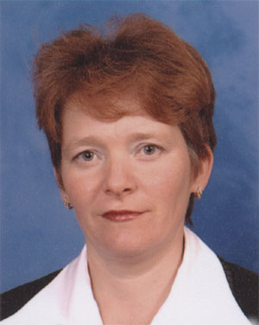
Фёдорова Роза Фаязовна

Сколько классов за годы работы в школе вы успели выпустить?
За годы своей практической деятельности это у меня второй выпуск.
Наверно тяжело прощаться с выпускниками, с которыми пройдено уже так много?
Естественно нелегко, они становятся просто частью тебя. Жаль что через какое-то время их уже не будет рядом с тобой, их, с которыми связано так много.
А много выпускников подающих хорошие надежды?
Хочу признаться честно: они все подают хорошие надежды. Все они стали намного сознательней за годы учебы в школе, все очень старательны, хотя воспитательный фактор среди них все-таки хромает.
Каков умственный потенциал наших выпускников?

По отношению к нашим выпускникам нельзя сказать, что он слишком высок, потому что не хватает всяческого старания в учебе, но низким его тоже не назовешь, так как неоднократно они зарекомендовывали себя на межрайонных и межпоселковых олимпиадах.
Чем отличаются вчерашние выпускники от сегодняшних?
Я, наверное, скажу, чем отличаются сегодняшние от вчерашних, чтобы они видели в чем-то свои недостатки, а в чем-то и достоинства. Сегодняшних выпускников отличает то, что они все шагают в ногу со временем, все они технические, оснащенные. Но все же жизнь меняет интересы людей своим течением и в общем-то чувствуется поверхностное отношение к учебе, нежелание учиться. Я бы посоветовала чувствовать вес своих слов, побольше ответственности.

Ваши пожелания…
Во-первых, хочу пожелать успешной сдачи экзаменов. Во-вторых, уважительно относиться к окружающим, быть честными, порядочными людьми, приносить пользу обществу. В-третьих, суметь применить свои знания, стать хорошими специалистами, они нужны нашему обществу. Пусть они сумеют выбрать правильную дорогу, профессию, пусть им повезет.

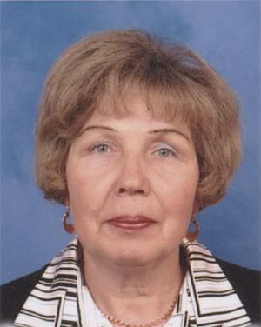
Тимурханова Лидия Афанасьевна

Сколько классов за годы работы в школе вы успели выпустить?
Выпустила 17 классов
Наверно тяжело прощаться с выпускниками, с которыми пройдено уже так много?
Прощаться, наверное, всегда тяжело, а нынче особенно, так как этот выпуск у меня последний, и вела я их с 5-го класса. Много пережито с ними хорошего, радостного, волнующего…
А много выпускников подающих хорошие надежды?
Очень хочется надеяться, что все ученики оправдают наши надежды, а особенно «звёздочки», которых не так уж и много, но всё же они есть.
Каков умственный потенциал наших выпускников?
Я могу судить только по выпускникам 11 Д и 11 Г классов. Если говорить о них, то у этих выпускников он выше среднего. А выяснится все на экзамене по русскому языку.
Какими качествами должен обладать выпускник, чтобы найти себя в этой нелегкой жизни?
Очень трудно сегодня выпускнику в это сумбурное время, поэтому нужно прежде всего быть настойчивым, целеустремлённым, правильно оценивать свои знания, способности, иметь своё собственное мнение и отстаивать его, не идти за «табором».
Чем отличаются вчерашние выпускники от сегодняшних?
Вчерашние выпускники, наверное, отличаются тем, что были может быть усидчивее в отношении учёбы, тем, что им было легче выбрать свой путь, так как обучение было бесплатным. Зато сегодняшние более напористые, более решительные в преодолении препятствий.

Ваши пожелания…
Хочется пожелать не, тернистого пути, а звёздной дороги ко всему: к профессии, к любви,…чтоб, несмотря ни на что, не забывали школы, своих учителей и родителей.

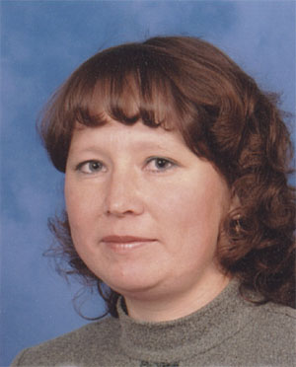
Попова Ангелина Алексеевна

Сколько классов за годы работы в школе вы успели выпустить?
Я уже выпустила 2 класса.
Наверно тяжело прощаться с выпускниками, с которыми пройдено уже так много?
Конечно, очень тяжело прощаться с такими хорошими, умными и добрыми учениками.
А много выпускников подающих хорошие надежды?
Да, много!
Каков умственный потенциал наших выпускников?
Умственный потенциал наших выпускников средний, но среди них есть такие ученики, которых можно выделить по моему предмету – физике.
Какими качествами должен обладать выпускник, чтобы найти себя в этой нелегкой жизни?
Выпускник должен быть самостоятельным, целеустремлённым, коммуникабельным и идти только вперёд, преодолевая преграды и трудности нелёгкой жизни.
Чем отличаются вчерашние выпускники от сегодняшних?
Я думаю, что сегодняшние выпускники более взрослые, самостоятельные, более адаптированные к жизни.

Ваши пожелания…
Дорогие выпускники! Желаю вам, чтобы вы успешно сдали выпускные экзамены. Поступили в то учебное заведение, какое пожелаете. Выучились. Получили диплом. Стали самостоятельными людьми. Чтобы на вашем пути не было никаких преград. И всё у вас было хорошо. Удачи вам. Будьте счастливы. Не забывайте своих учителей. В добрый путь выпускники!

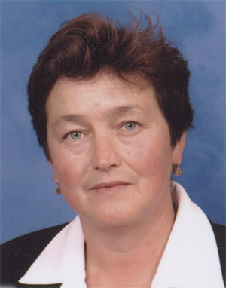
Колесникова Галина Семёновна.

Сколько классов за годы работы в школе вы успели выпустить?
В качестве классного руководителя это мой третий выпуск. Выпускников, которых я учила биологии, экологии много, если учесть, что мои первые ученики работают в нашей школе и не первый год.
Наверно тяжело прощаться с выпускниками, с которыми пройдено уже так много?
Прощаться всегда тяжело, ведь вместе с выпускниками, которые стали дорогими и близкими, уходит кусочек моей жизни, моих надежд. Одно радует, что не навсегда это прощание.
А много выпускников подающих хорошие надежды?
На всех выпускников мы, учителя, возлагаем большие надежды, что знания полученные ими в школе, будут прочными, что выпускники будут радовать нас только добрыми делами и поступками.
Каков умственный потенциал наших выпускников?
Умственный потенциал наших выпускников, я думаю, в полную меру раскроется на экзаменах. Тогда мы его и оценим.
Какими качествами должен обладать выпускник, чтобы найти себя в этой нелегкой жизни?
Чтобы найти себя в этой нелёгкой жизни выпускник должен обладать только положительными и достойными качествами: целеустремлённостью, упорством в достижении целей, глубокими знаниями, активной жизненной позицией, умением реализовывать свои мечты.
Чем отличаются вчерашние выпускники от сегодняшних?
Вчерашние выпускники от сегодняшних отличаются большим стремлением к знаниям, самостоятельностью.

Ваши пожелания…
Хочется пожелать сегодняшним выпускникам успехов на экзаменах, сделать правильный выбор при поступлении в учебное заведение, удачи, осуществления ваших желаний. В добрый путь!

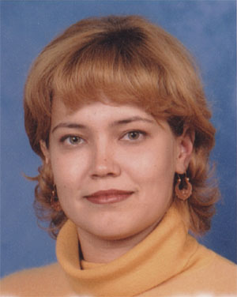
Загайнова Наталья Валерьевна

Сколько классов за годы работы в школе вы успели выпустить?
Это мой первый выпуск. Веду я их с 7-го класса, т. е. пять лет.
Наверно тяжело прощаться с выпускниками, с которыми пройдено уже так много?
Это, конечно же, тяжело, волнительно для меня и к тому же жалко. К ним просто прирастаешь душой, всем сердцем.
А много выпускников подающих хорошие надежды?
Да много таких учеников, которые хотят учиться, на которых возложены большие надежды.
Каков умственный потенциал наших выпускников?
Вообще-то да он высок у тех, кто все эти годы старательно учился, готовился к урокам, у них получается.
Какими качествами должен обладать выпускник, чтобы найти себя в этой нелегкой жизни?
Должны быть целеустремленны, старательны, добиваться высоких целей в своей жизни.
Чем отличаются вчерашние выпускники от сегодняшних?
В то время выпускники были старательнее, в большей степени надеялись на себя. Сейчас больше надежд возлагают на родителей.

Ваши пожелания…
Успешно сдать ЕГЭ, как обязательные, так и выбранные. Сопутствие удачи и везения.

Беседу с учителями вел Сарычев Сергей
Куда уходит детство…

Школа, школа, о тебе с волненьем
Пишем мы нескладные стихи
Каждый год приходит пополненье,
А уходят лишь выпускники.

Вот и пролетело 11 лет… Что только не было… И ругались с учителями, и прогуливали уроки, и решали контрольные работы на «2»…можно перечислять и перечислять…, но самое главное – мы встречались с нашими родными учителями, которые нам отдавали частичку себя. Детство пролетело…позади 11 лет долгой, упорной работы, а что нас ждёт впереди? Не менее упорный труд. Мы уже больше не будем бегать по коридорам родной школы, не будем дразнить учителей.
Порой хочется вернуться в детство, когда нам было лет 12, 13, 14…, но время не повернуть вспять. В том недалёком прошлом нам хотелось быстрее стать взрослыми, а сейчас наоборот.
А всё же, куда уходит детство? Куда оно ушло? Где оно прячется? В каких уголках Земли? На эти вопросы ответ мы уже не найдём.

От себя лично я хочу пожелать всем выпускникам преодолеть этот трудный путь – экзамены.
Пирогова Г., 11 «Б» класс
Самые, самые, самые…

Вы, наверное, знаете знаменитую Книгу рекордов Гиннеса, где записаны великие достижения. Мы решили создать свою Книгу рекордов среди выпускников МТСШ.
«Сладкая парочка»- Хаби-буллина Ильнара и Решетов Женя, Тасаева Женя и Михеев Алёша.
«Супергёл»- Брызгалова Лида, Пирогова Галя, Султанова Гузэлия, Габдулхакова Регина, Мухаматханова Айгуль.
«Супербой»- Обухов Алёша, Перминов Женя, Фахрутдинов Рафиль, Ворончихин Валера.
«Горячие Амазонки»- девушки 11 Г и …
«Остался в живых»- Горячкин Миша.
«Местные телепузики»- Сметанина Лена и Ельсукова Оля.
«Мозги школы»- Мухаметханова Ралия, Газизова Регина, Галиуллина Рузия.
«Олимпийцы»- Арасланов Руслан, Обухов Алёша, Брызгалова Лида, Гилязов Марат, Ведерников Алёша, Закирьянова Лилия, Галиуллина Рузия.
«Золотые голоса»- Беленкова Марина, Галлямова Регина.
«Танцоры Диско»- Обухов Алёша, Фахрутдинов Рафиль, Решетов Женя.
«Золотое перо»- Стряпчиева Алёна.

Выпускникам школы

Сегодня вам чуть-чуть тревожно,
Сегодня радостно чуть-чуть,
И вас понять, конечно, можно,
Ведь перед вами новый путь!
Он ждет, зовет, страшит немножко,
Манят великие дела,
Но пусть запомнится дорожка,
Что в школу каждый день вела!

Желаем всем выпускникам гордо пронести по жизни звание выпускника
Мари-Турекской средней школы!!!
Дорогие выпускники!

